# Actividades 25: Errores en presentación de diseño

Autor

Martínez Buenrostro Jorge Rafael

Profesor

Eduardo Filemón Vázquez Santacruz

26 de enero de 2024

Encontrar los errores del diagrama de secuencia de la siguiente figura.

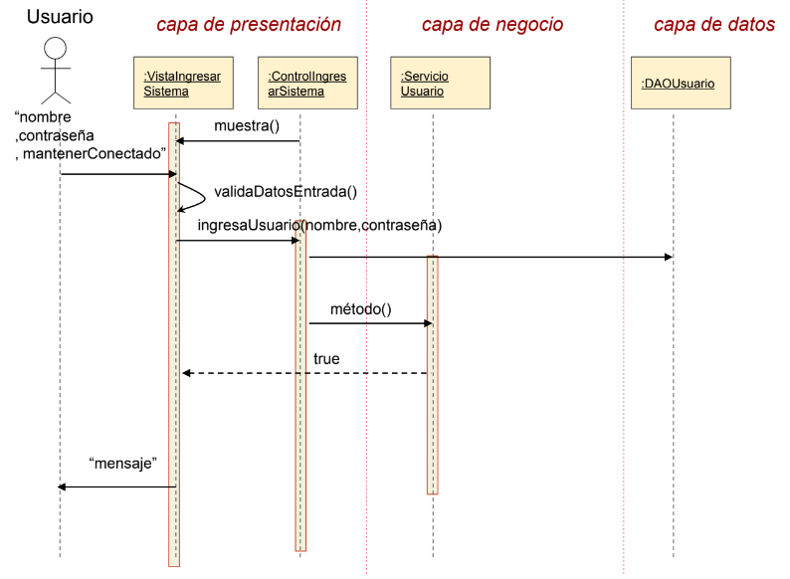

Figura 1. Diagrama de secuencia

De la figura anterior encontramos tres errores a continuación, se detallarán conforme se fueron encontrando de arriba abajo en el diagrama de secuencia:

1. La capa de presentación no se puede comunicar con la de datos.
2. El flujo de control debe regresar al mismo componente que realizó la invocación.
3. No se debe mostrar que el sistema manda datos al usuario.